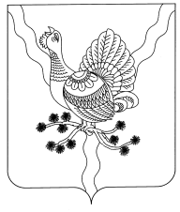

«СОСНОГОРСК » МУНИЦИПАЛЬНÖЙ РАЙОНСА СÖВЕТ

СОВЕТ МУНИЦИПАЛЬНОГО РАЙОНА «СОСНОГОРСК»
____________________________________________________________________________

КЫВКÖРТÖД

РЕШЕНИЕ

____________ 2017 года № _____

Об исполнении бюджета муниципального образования муниципального района «Сосногорск» за 9 месяцев 2017 года

Совет муниципального района «Сосногорск» решил:

Информацию об исполнении бюджета муниципального образования муниципального района «Сосногорск» за 9 месяцев 2017 года принять к сведению.

Исполняющий обязанности главы
муниципального района «Сосногорск» -
председателя Совета района А.Ю. Сибецкий

